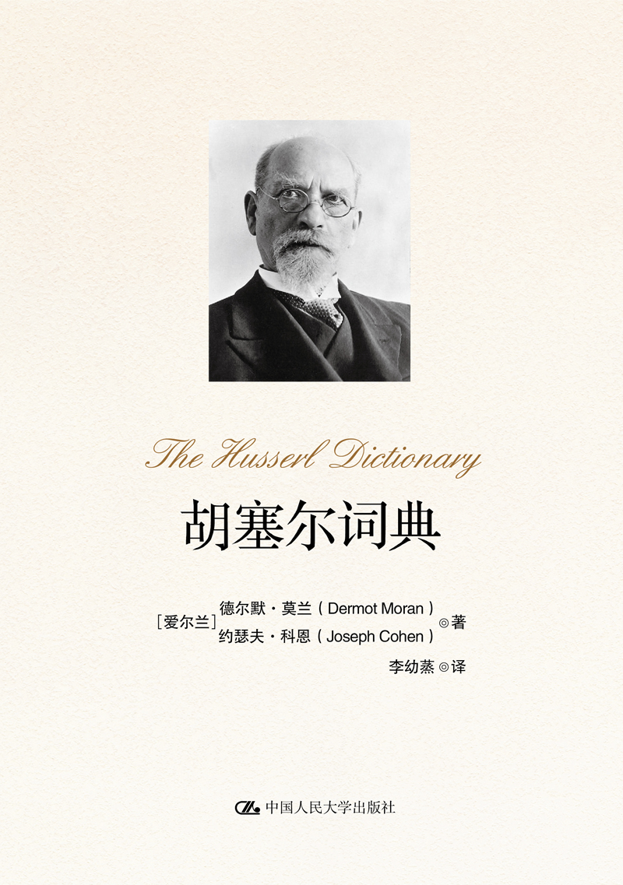
书名：胡塞尔词典
书号：978-7-300-18258-2
著者：[爱尔兰]德尔默·莫兰 约瑟夫·科恩
责任编辑：吴冰华
成品：160*230 页数： 351
纸张： 70克玉龙胶
装帧：平装
出版时间： 2015-07-20
定价：68元
出版社：中国人民大学出版社

- 本书卖点
  - 本书作者为当代西方哲学学术界声誉甚隆的德尔默·莫兰教授，译者为当代著名学者李幼蒸先生。
  - 本书是第一本系统解释胡塞尔的大量专门书语的工具书，研究现象学必备用书。

◆ 读者定位
1、西方哲学研究者
2、西方哲学爱好者

- 作者简介
关于作者
德尔默·莫兰（Dermot Moran），爱尔兰都柏林大学学院哲学教授（形上学和逻辑学）。主要著作包括：《现象学导论》（Routledge，2000），《现象学奠基者胡塞尔》（Polity，2005），以及《路特雷奇二十世纪哲学指南》（Routledge，2008）。
约瑟夫·科恩（Joseph Cohen），爱尔兰都柏林大学学院哲学讲师。主要著作包括：《黑格尔的犹太游魂》（Galilee，2005），《黑格尔的祭奠》（Galilee，2007），以及《形上学之替代——论莱维纳》（Galilee，2009）与Raphael Zagury-Orly合编：《犹太性——德国里达的问题》（Galilee，2003）。
关于译者
李幼蒸，1936年生，旅美学人，国际符号学学会副会长（2004—2014），主要研究方向：现象学、符号学、解释学、仁学伦理学。著有《结构与意义》、《当代西方电影美学思想》、《理论符号学导论》等十余部专著，另有《野性的思维》、《哲学和自然之镜》、《小说的准备》等十余部译著。

- 内容简介
《胡塞尔词典》是一部有关现象学奠基者胡塞尔思想世界的包罗全面并具可读性的导引手册。在深入研究和广泛参照基础上完成的此独特手册，涉及了胡塞尔的主要著作、观念和影响，对于往往令读者颇感艰涩的术语系统提供了清晰而具可读性的说明，为胡塞尔思想的中心论题提供了坚实基础。
本词典中按字母顺序排列的诸条目包括了胡塞尔著作中使用的一切关键术语及其主要著作的详细概要，也包括对胡塞尔产生过重要哲学影响的哲学家的条目，如布伦塔诺、休谟、狄尔泰、弗雷格和康德，以及受胡塞尔影响的哲学家的条目，如伽达默尔、海德格尔、莱维纳、萨特和梅洛-庞蒂。本词典对于任何研读胡塞尔、现象学或一般地研读现代欧洲哲学的读者来说，是一部十分理想的参考读物。

◆ 简要目录
目录
致谢1
导论1
胡塞尔生平和著作年表1
简写符号说明1
词典正文
A
B
C
D
E
F
G
H
I
J
K
L
M
N
O
P
Q
R
S
T
U
V
W
Y
Z
参考书目
索引
附录一关于Vorstellung的中译名改译的问题
附录二中译本校后记
◆ 上架建议
哲学

书摘
中译者序言
本词典（主要）作者是爱尔兰都柏林大学哲学院著名胡塞尔专家德尔默•莫兰教授。兼攻哲学史、欧陆哲学、分析哲学、认知科学的莫兰教授，现为爱尔兰皇家科学院院士，皇家科学院“2012年人文科学金质奖章”获得者，以及2013年雅典第23届国际哲学大会学术规划委员会主席。莫兰的哲学研究和学术活动十分广泛，在西方哲学界的学术声誉甚隆，但其最为学界称道的学术贡献首先即为其现象学研究，其中又以胡塞尔学研究最为精到。我们从他这部刚发表的简明扼要的《胡塞尔词典》中即可了解，胡塞尔研究实际上在其学术生涯中占据着首要的地位。
作者曾在作为当代分析哲学和现象学研究大国的美国（耶鲁大学）接受哲学教育，而此前先已在欧洲本国奠定了坚实的哲学史学术基础，因此他属于新一代兼长于大西洋两岸哲学传统的哲学家和现象学家，其研究和写作特点，就与老一辈现象学家们有所不同，除更加注重阐释和表述的清晰性与简明性外，作为优秀的教授，他还特别关注哲学学术的教育和传播问题。如何把复杂、晦涩的胡塞尔现象学语言中的重要词语，尽量向大学及大学以上学生、学者、爱好者们加以阐明，遂成为长期教授现象学课程和组织现象学研究项目的莫兰教授的主要关切所在。特别是在其发表于2000年的成功之作《现象学导论》（曾有台湾译本，现已由本书译者重新译出，亦将在中国人民大学出版社出版）和《现象学奠基者胡塞尔》（2005）之后，作者更加感觉到有必要向不一定熟悉德文和现象学知识的广大英语地区读者提供一本系统解释胡塞尔的大量复杂专门术语的手册。十分明显，这样一部有关胡塞尔学的简明术语词典，对于中国学界读者来说也正是非常必要和有用的。译者在两年前得悉本词典的书讯后遂已有意待其出版后尽快将其译出，以期进一步为中国的现象学研究者和读者提供一种方便。
译者虽然与大西洋两岸老一辈现象学家们有所联系，但是与1980年代以来的新一代现象学家们接触并不多。几年前在偶然读到莫兰教授为《逻辑研究》新英文版所写的专门导论后，对于其相关论述的清晰性印象殊深。由此机缘才进一步注意到他的专著《现象学导论》，并知悉该著作已有台湾译本问世。坦白地说，译者从此才对英美新一代现象学学者的工作开始认真关注，发现他们中间不少人都已不同于译者1980年代初在美国遇到的一些也是试图将分析哲学和现象学加以综合比较的哲学家们，而是表现出了更加重视德文原典准确解读的治学态度。在阅读过他们这一代人的一些胡塞尔研究著作后，我进一步确定莫兰教授堪称其中更为优秀者之一，对于他首先关注全面深入掌握胡塞尔原典的态度尤为赞同，进而认识到，我们中国学者在深入领悟现象学导论和胡塞尔原典的研习过程中，岂非正是也非常需要向这些德国以外国家新一代的哲学专家们学习？一方面，他们在掌握哲学原典和西方古典语言方面的条件和能力，为我们东方学者所远远不及；另一方面，作为英美地区的哲学家们也有一个需要向“德国异文化哲学”进行独立探索的必要性，二者遂可成为我们在研习德国现代哲学，特别是胡塞尔学时的一种更具有可借鉴性的“阶梯”？
译者在2012年收到甫出版的本词典并通读后，发觉其内容可说是颇为合乎期待，非常有助于中国学界读者们（教师，学生，爱好者）进一步提升读解胡塞尔原典的准确性。对于大多数中国的胡塞尔读者们来说，其实重要的是如何直接读懂原典文本，而非卷入胡塞尔学复杂的西方哲学史背景资料中去，并最好能够避开胡塞尔本人著述中属于个人探索式哲学思维的繁杂表达法。而另一方面，我们也要摆脱战后法国哲学式的“借题发挥”风格，那些所谓“现象学著作”对于我们理解胡塞尔原典来说助益不大，因为实际上他们当初是否已经“读通”了胡塞尔著作也是很难讲的。此外，本词典作者与其他新一代胡塞尔学家们似乎还有一个不同之处，作为严肃的哲学史家，莫兰对于准确把握原典文本本身更为重视，而非急于对其进行任何“分析哲学式的”发挥或“创造性的”解释。对于中国未来的胡塞尔学学者、学生们来说，我的经验和意见则是：我们虽然要足够充分地拓展认知背景，但在研读学习胡塞尔原典时，只能将各种不同程度上相关的知识作为一种“参照”，而首先需加以切实把握的则是胡塞尔原典本身的准确意义。正是在这一点上，我们特别要始终向西方专家们学习，不可在仅仅因外语的方便而在掌握表面的现象学话语后，就在中国学界恢复严肃学术活动不久的过渡期环境内，想当然地以胡塞尔学专家自居。个人在学术风度上“失仪”事小，但由此给知识未足的广大学生们带来的知识和学风两方面的误导，则贻害甚巨。
译者在为2012年南京第11届国际符号学大会制定议程项目时，在“大方向上”企图将符号学的“跨学科”特点和西方哲学的当前某些“理论焦点”加以结合，以期促进哲学和符号学的相互影响。于是我们在此符号学大会上明显强化了“现象学哲学”的介入，不仅邀请了德国著名现象学家瓦登费尔斯作为开幕式主讲人，而且特别设置了一个“胡塞尔vs.海德格尔”的圆桌会议，并邀请莫兰教授主讲和主持讨论。在讨论会期间莫兰对于我即将翻译本词典一事（版权合同那时刚刚落实）特别表示感谢，并提到此一感谢的特殊意思是：注意到这位中国译者不仅是年龄上长于他的前一代学者，而且正是参与组织国际符号学大会的负责人之一，似乎对此略有 “不安”之意。因为无论在哪里，大多数情况下都是年轻者为年长者翻译。同时，在西方学界和在中国不同，翻译不论多么重要，都是明显比写作较为次要的（甚至是“服务性的”而非学界看重的“创造性的”）学术活动；此外也因为从一种西方语言译为另一种西方语言，相对而言也不是那么需要专深的学养，因此和中国学界不同，很少有重要的西方哲学家亲自从事翻译性工作（保罗•利科翻译胡塞尔的《观念1》是一个例外，一方面表现出他多么重视该书，另一方面也含有在当时法国新兴现象学界纠正学界同仁表现出的（尽管其德国哲学根基未固）急于主观发挥的倾向）。当然词典作者对于我本人了解甚少，更不知我的个性中从无“长幼尊卑”之观念，本为体制外“忘势”之人，只知实事求是、为所当为而已。实际上，如译者自己在许多场合所表示的，本人不能算是“胡塞尔学专家”，尽管本人花费了大量时间钻研胡塞尔著作，却离真正的“专家”程度尚远，与莫兰等新一代西方胡塞尔专家们不能相提并论。但是，译者在此这样提及此事也并非意在表现“谦虚”，而是反而要借此“指出”一个“跨学科”意义上的新意涵：在哲学原典专家类型之外，新时代、新环境下出现了多元化的、跨学科的哲学实践类型；一种虽然也需借助专家之研究成果以深入把握原典之学者，但其学术目标已经“变型”，或者其学术重点的“配置结构”已然不同了。简言之，跨学科、跨文化的哲学学者，开始更加着重于批评性地理解和创造性地运用传统哲学之原典。由于哲学研究的目标“多元化”了，相关学者必须有充分时间准备其他领域的知识和思考，因此其学术一方面有赖于专家，另一方面自己又不能成为专家，也就必然了。
虽然译者不能够以胡塞尔专家自任，却不妨碍译者在有助于中国胡塞尔学研究深化的本词典出版之际表达一下自己欣慰之情及简述其原委。应该说是1960年代中期译者在北京灯市口“内部外文书店”偶然购到的出版于1921年的德文《逻辑研究》，促使译者后来从先前朝向“罗素—卡尔纳普”方向改为在哲学上朝向“胡塞尔”方向了，虽然那时的相关知识还极为肤浅。不久“文化大革命”爆发，图书馆关闭，这部《逻辑研究》遂成为我其间学习“哲学德语”的主要读物之一。等到1978年进入社科院哲学所后，我的平生第一篇学术性文章就是《胡塞尔》（同时写成并于1980年在杜任之先生主编的《现代西方著名哲学家述评》上发表的另一篇文章是《列维•斯特劳斯》）。我曾多次提及此后个人职业学术生涯之“开端”，一方面表明我对“内心理哲学”（而不是罗素的“外心理哲学”）的本能性倾向，另一方面表明我对胡塞尔现象学的伦理学意涵的关注。后者也同时体现于胡塞尔本人的深刻伦理学关切和其所处时代的严重伦理性悲剧。二者的结合成为当时和其后对我始终存在的“哲学兴奋点”。我也屡次提及，那篇文章意在促使学界提升对于哲学和伦理精神间互动关系的意识；我也屡次提及，译者对于今日国内外哲学学界之哲学和哲学家事业“伦理学本质”的普遍离弃倾向颇感失望。我愿在此再一次重申，译者对被称作胡塞尔之后德法“现象学运动”两巨头的海德格尔和萨特的著作，虽然一直也将其作为研究之对象，却对之从来没有任何思想上和情绪上的亲近感。这是本人学术立场与西方专业哲学家立场相当不一致之处。
因此，译者的“胡塞尔重要性”就也和西方哲学家们的“胡塞尔重要性”不处处相同了。不仅在西方哲学的“形上学本位主义”方面译者与西方学者根本不同，而且在“胡塞尔现象学伦理学”方面译者和西方学者也并不同。正如我们不能对仁学和阳明学“直意把握”一样，我们今日也不能对“胡塞尔话语意理”直意把握（简言之：胡塞尔学的深刻伦理学意涵并非主要表达于他本人的“伦理学研究”文稿中，而是表现于他为此内心伦理学关切所做的一系列认识论、方法论之“准备学”内）。中国的未来“胡塞尔学”应该沿着两条相辅相成路线发展：一方面应该有越来越多的、一代胜似一代的严肃胡塞尔学学者出现，另一方面应该有对中国学界如何创造性地理解和应用胡塞尔思想所做的越来越深刻的思考。译者本人目前所参与的重建“伦理主体学”的学术努力，也许可以归之于后一方面，虽然译者作为新时期中国学界早先引介胡塞尔学的学者仍有义务对前者的健康发展继续履尽最后的责任。那么，就让我们把本词典作者在为其《现象学导论》中文版写的序言中对中国胡塞尔学建设性发展的“祝愿吉言”——成为世界上一个“转换的现象学”〔transformed phenomenology〕的新研究中心——中的“转换的”一词，解释为“人类跨学科、跨文化方向的”，同时也就是“人类人本主义伦理学方向的”，但不一定是“西方形上学本体论方向的”了。
从哲学词典编写的技术性角度看，本书也有一些不足之处。首先，按照译者原先的期望，不希望词典包含什么人名条目（而且，就人名条目而言，也有应该包括而未包括进来的，其中明显的如“梅洛庞蒂”、“莱布尼兹”等条目），因为这些内容都是学界熟知的，不免徒徒占据篇幅。不过，这也许是作者考虑到大多数读者对象未必是哲学专业领域人士，因而希望也可对他们提供顺手查检相关人物背景信息之方便。另外，由于作者的辅助工作人员比较欠缺（他曾在信中这样对我说），本书原文内存在一些技术性疏漏。在翻译过程中译者已对此尽量予以适当的更正了。
译者翻译本词典的工作，是与译者目前进行的《胡塞尔著作集》翻译工作相互联系的。虽然译者努力根据德、英、法、日多种相关语言资料，争取译名比较确切，但因胡塞尔用语复杂和德语哲学表达方式的特殊性，一些译名的确切性和稳定性仍然只具有暂时的有效性。译者一贯认为，现代哲学名词的译法，须经历学界长期使用后才能逐渐确定其最终合宜性。本词典中的译名当然也须经历这样的“语用学考验”，因此欢迎读者将发现的不正确、不妥帖的译法，不吝告知译者，以备日后再版时改正。
最后，让我再次对作者表示衷心感谢。不仅感谢他为本译本写了专门序言，而且感谢他对于中国现象学研究发展的真诚祝愿。
译者也在此对中国人民大学出版社学术出版中心杨宗元主任迅速批准本书翻译项目并立即安排版权购买事宜，以及对本书责任编辑吴冰华女士认真处理本书编务，一并表示感谢！
李幼蒸
2013年3月6日于旧金山湾区

